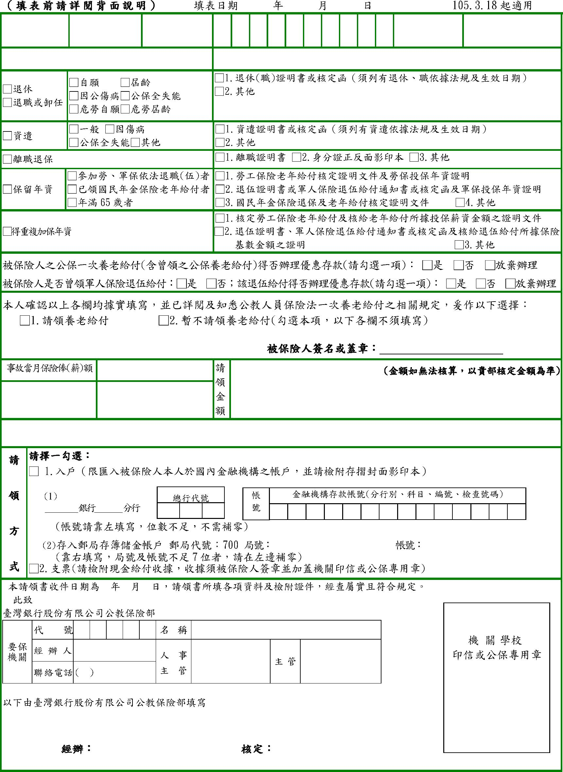
身
)
(
□□□□□□－□
□□□□□□－□
入戶者請將被保險人之存摺封面影印本浮貼於此處
拾 元整
仟 佰
佰 拾 萬
新臺幣
給付月數
請 領 事 由
公教人員保險一次養老給付請領書
分
證
保
險
被 保 險 人
年 月 日
姓
名
統 一 編 號
事故日期
檢附證件

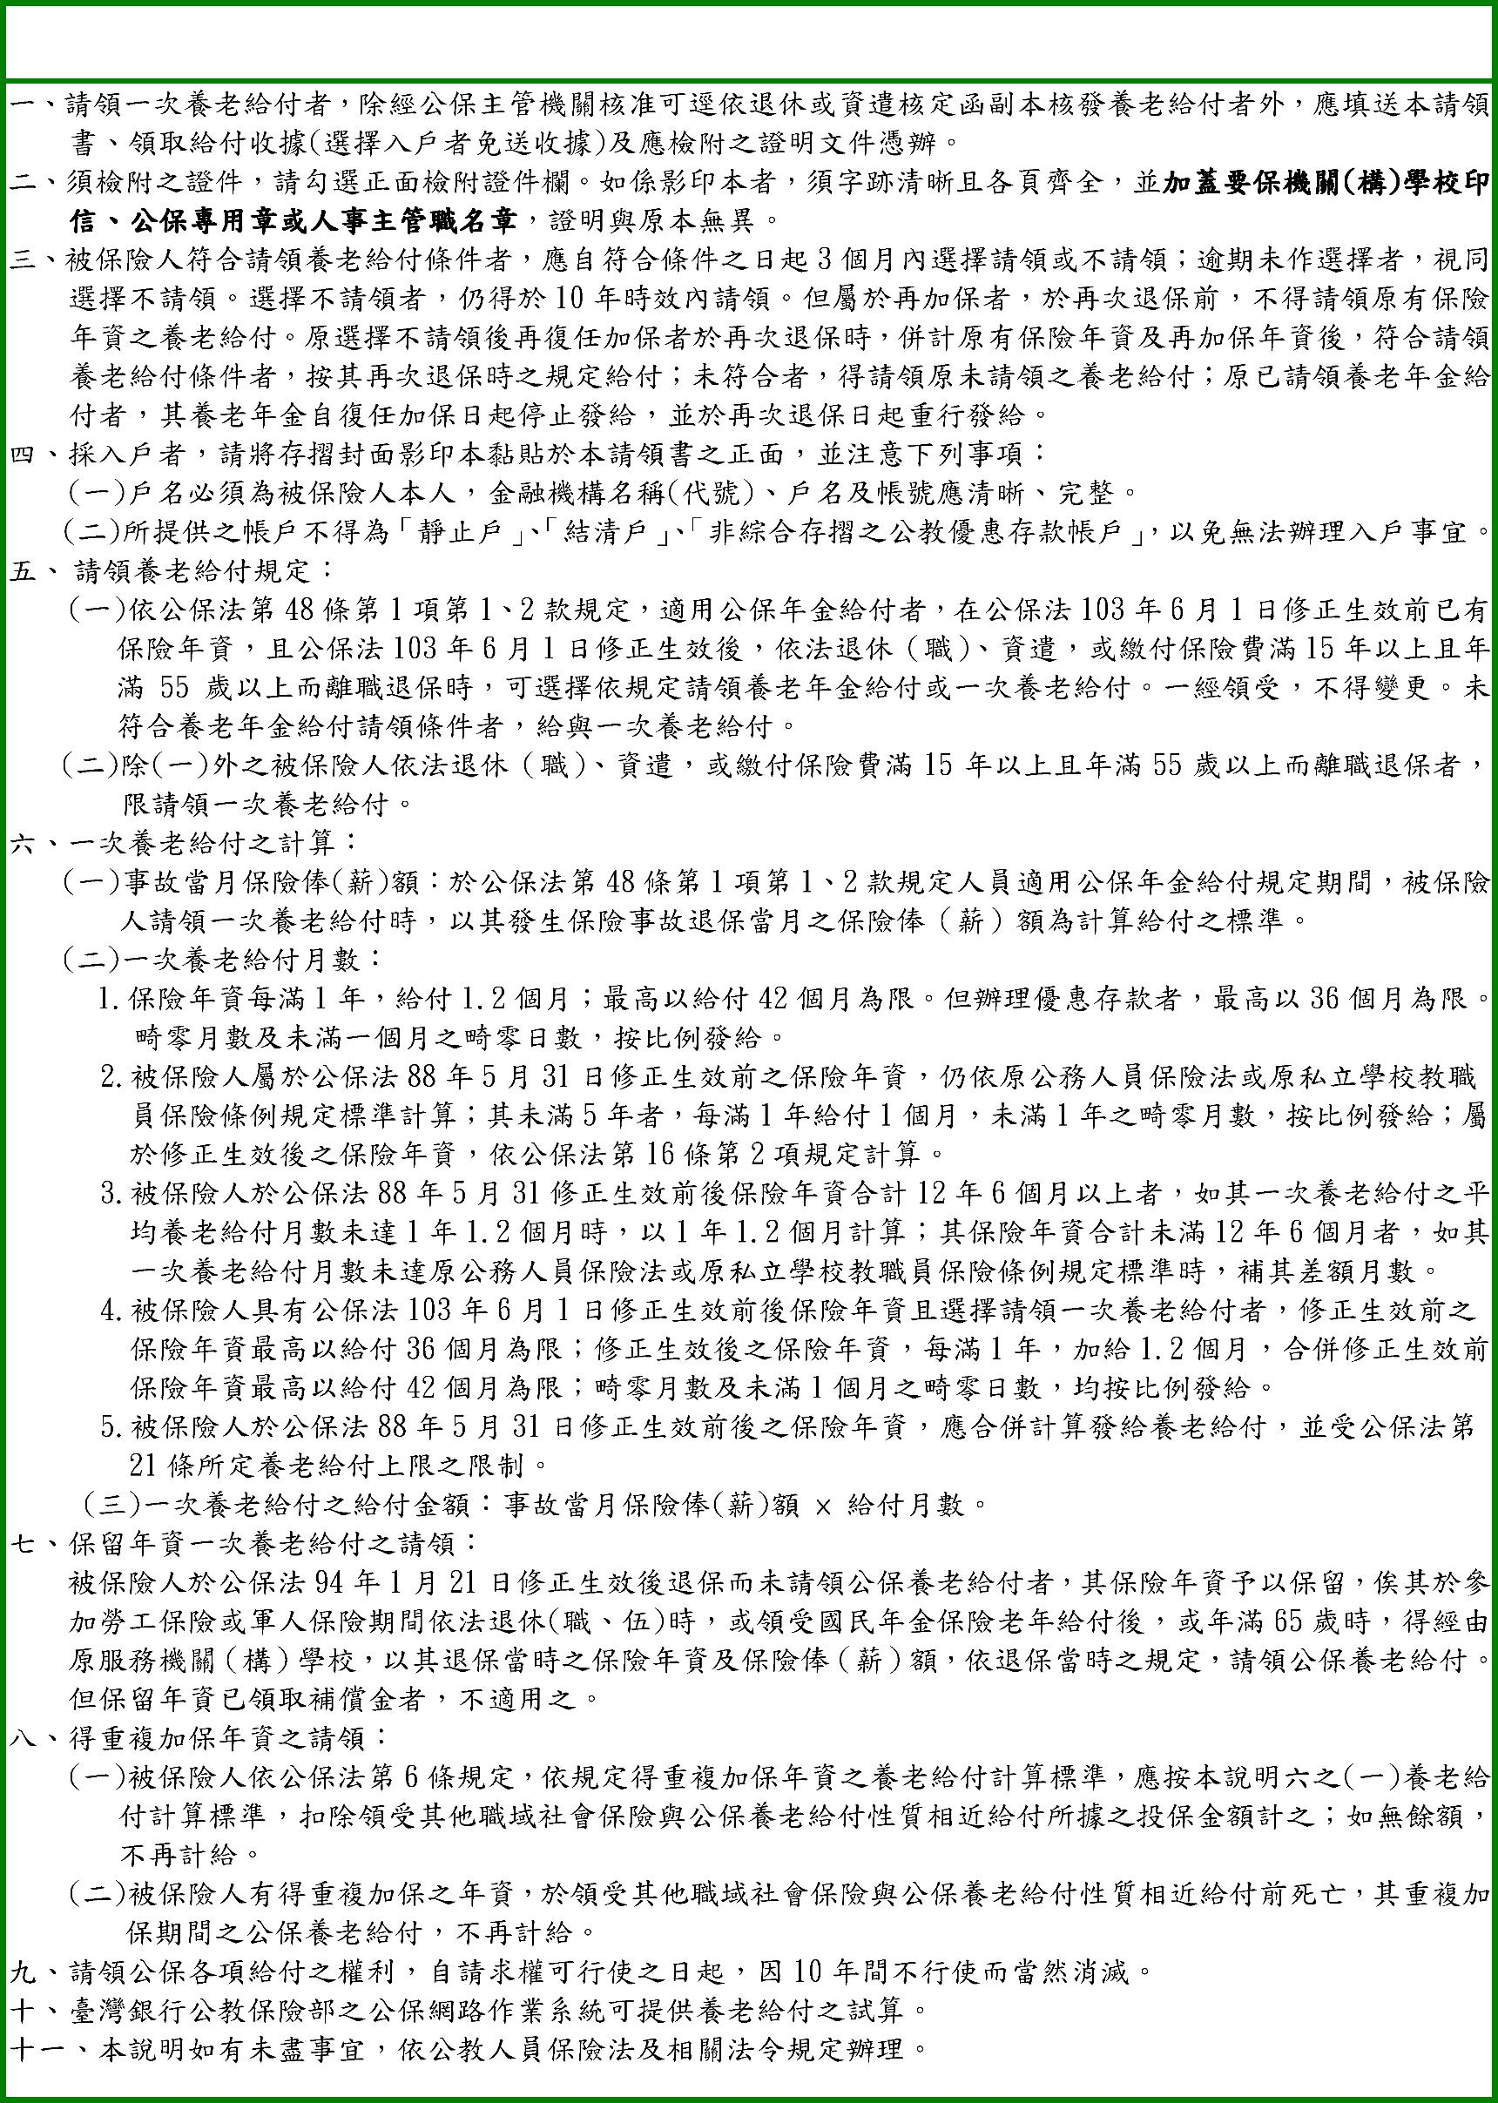
請 領 一 次 養 老 給 付 說 明

